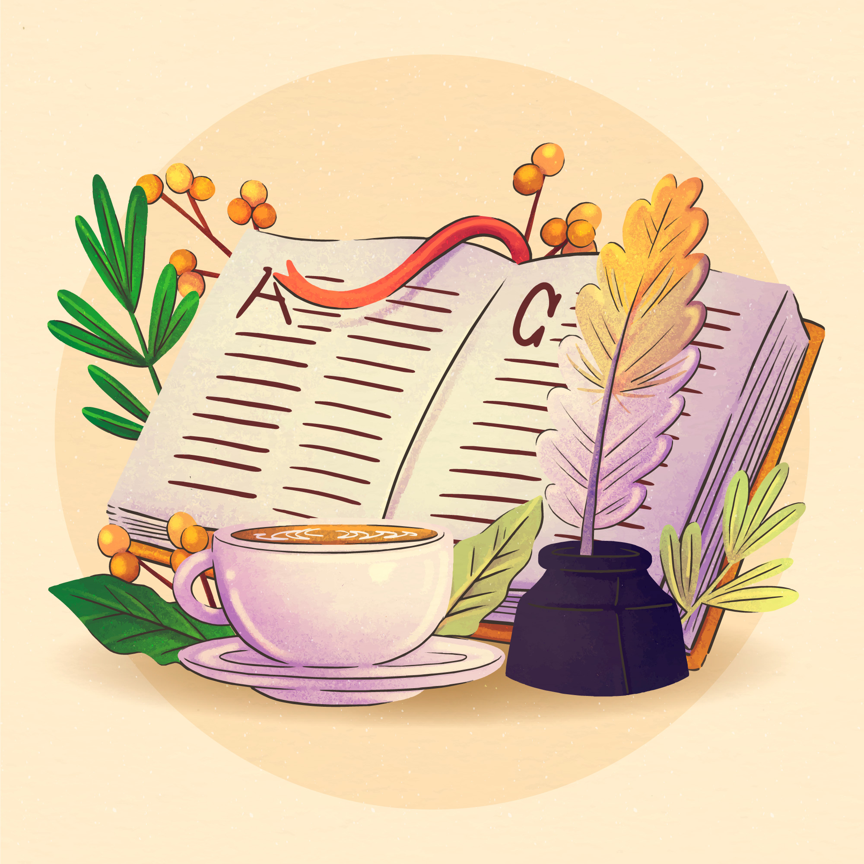 | Поэзия – это | Моя поэзия |  |  | Парадоксы поэзии  - Коммуникативная площадка «Практика идей»
Природа поэзии |  | Поэзия не проза |  |  | Поэзия не факты

